品海跨境电商ERP

**采购操作手册V2.0**

深圳品海电子商务有限公司

**2019 年10 月 15 日**

前 言

欢迎您使用《品海跨境电商 ERP采购操作手册V2.0》，在本手册中我们对系统有关采购的功能及功能模块的操作进行详细的介绍。通过对本手册内容的学习会让采购更深入的了解系统的功能以及用户的具体权限，并对此系统能够进行熟练的操作，进而降低系统操作的出错率，提供系统使用过程中遇到问题的解决办法以及获得资源与帮助的渠道。

读者对象

本手册的读者对象为使用本系统的采购人员，为不太熟悉本系统的操作人员提供了具体的功能介绍和详细的功能操作。

意见反馈

感谢您使用我们的产品及操作手册，如果您对我们的产品或者操作手册有任何意见和建议欢迎随时与我们联系（ningsijie@kuihuajia.com）。

目录

前言 1

**1. 采购单** 1

注意事项 8

**2. 采购结算** 9

**3. 基础资料** 12

3.1 包装材料 12

3.2 分类管理 12

3.3 收款账户 12

3.4 银行账户 13

**4. 采购信息** 14

4.1 产品管理 14

4．1.1 有效的产品 14

4．1.2 关闭的产品 16

4．1.3 信息不全的产品 16

4．1.4 添加商品 16

4.2 原材料管理 17

4.3 成品安全库存 17

4.4 原料安全库存 19

4.5 供货商管理 20

4.6 产品价格历史 21

# 采购单

1）创建采购单。

采购流程中采购可以通过‘控制台’->‘待下单’或者‘未处理任务’进入下采购单；也可在‘采购信息’-> ‘采购单’中下采购单，如图1.1-图1.3。

采购在采购计划状态为待下单时可创建采购单，在此界面可以通过查看采购计划完成度来跟进采购计划完成情况，待下单标签页为待下单的采购计划；编辑中标签页为下单中途退出的采购单；执行中标签页为已经下单的采购单，如图1.3；

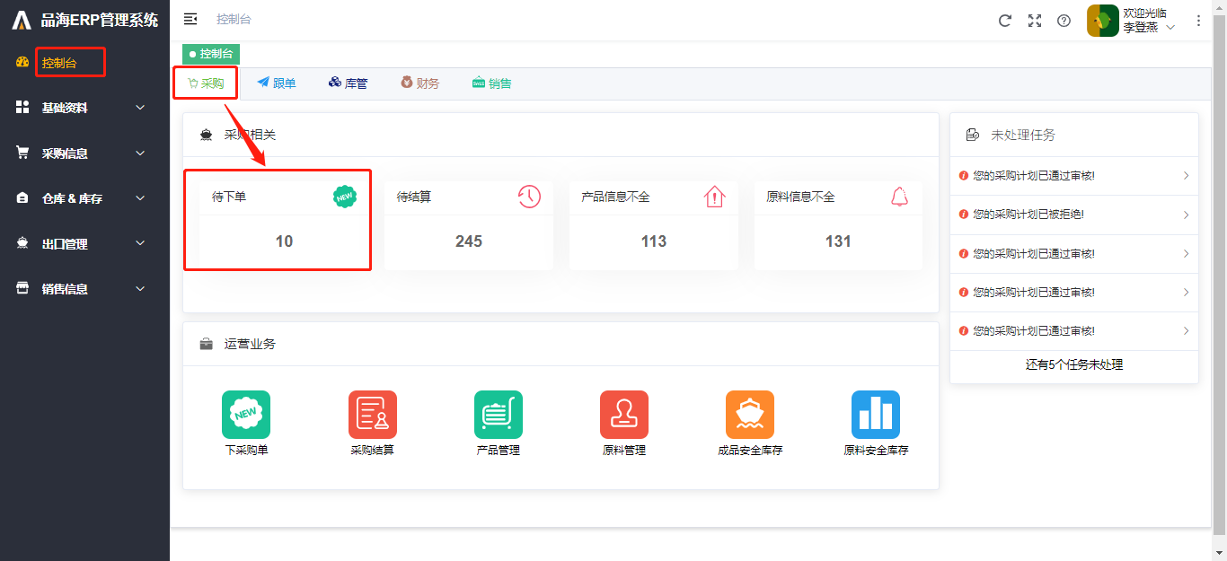

（图1.1）

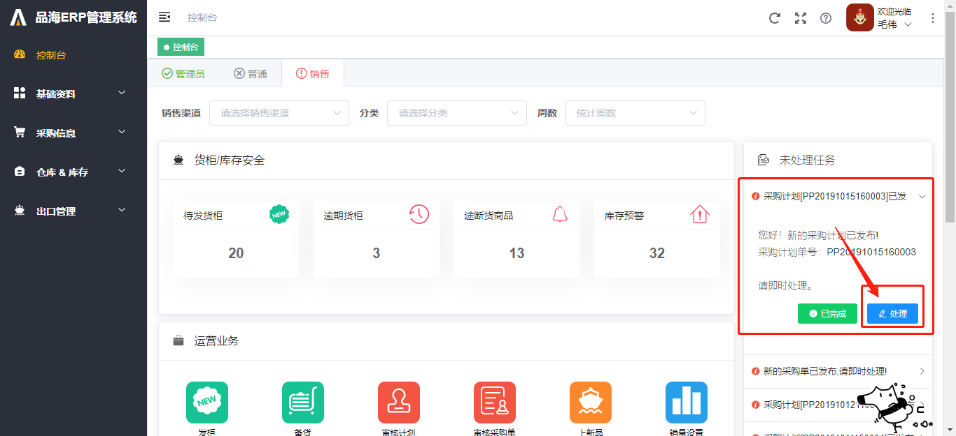

（图1.1）

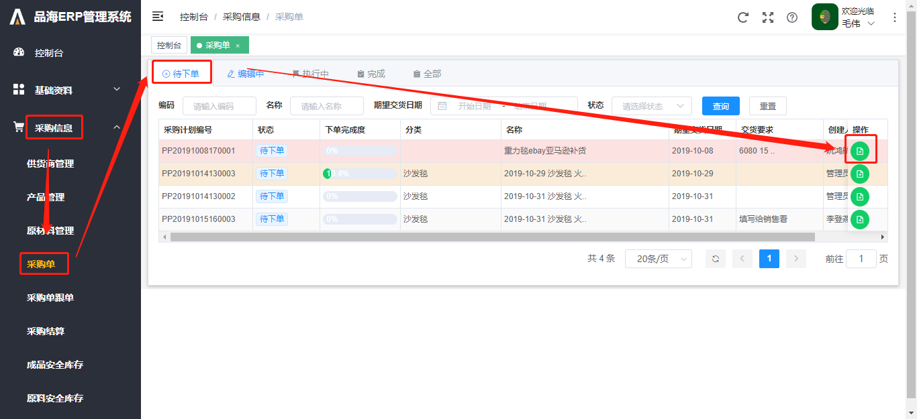

（图1.3）

1. 下采购单的界面可修改采购单信息，此时采购单状态为待下单，如图1.4；

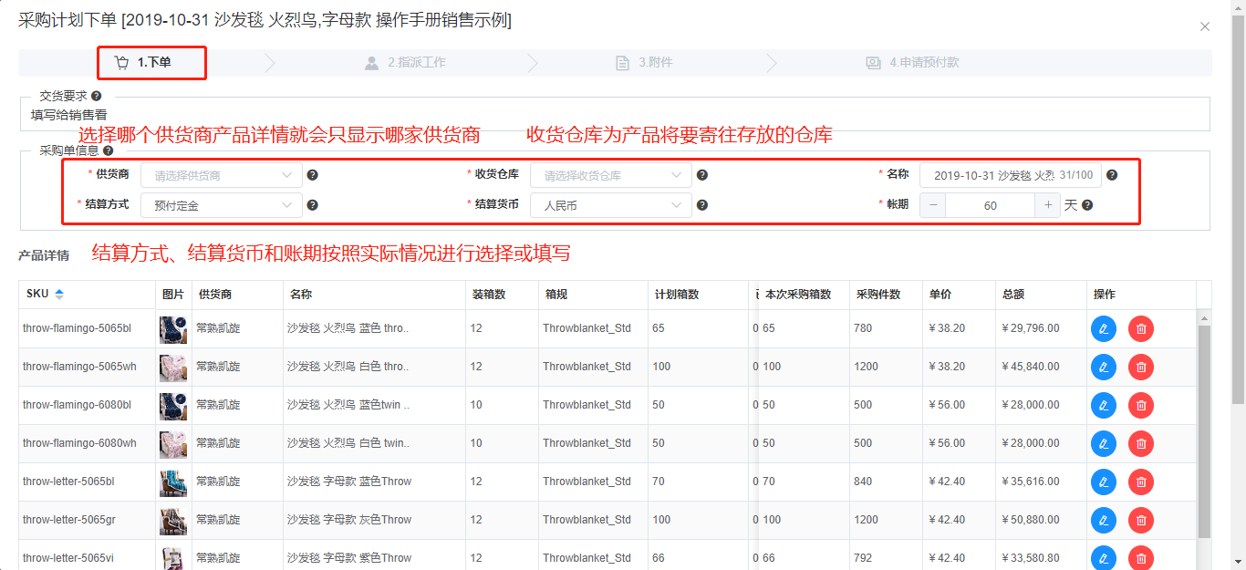（图1.4）

在本界面修改产品供货商信息，若成功下单，产品管理中产品对应的供货商信息也会随之更改；系统会自动筛选采购单中产品对应的供应商供选择，一个采购单只能有一个供应商一种结算方式，一个采购计划可以创建多个采购单；若实际一次生产的数量不够采购计划中的数量，可以通过修改采购箱数只创建部分产品的采购单，系统会自动计算该产品还剩多少件产品未下单，再次进入创建采购单时，部分下单产品的数量即为所差的数量；如图1.5；

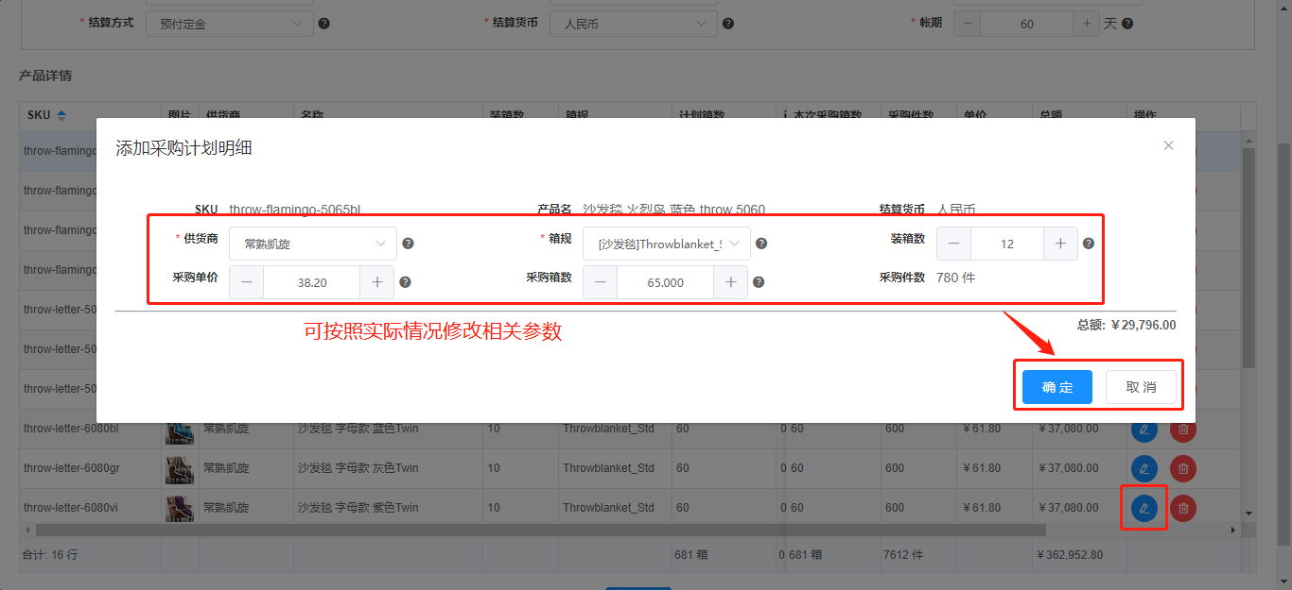

（图1.5）

若产品的箱规为default时不能创建采购单，此时需要修改详规为undefined才可以创建采购单，如图1.6；

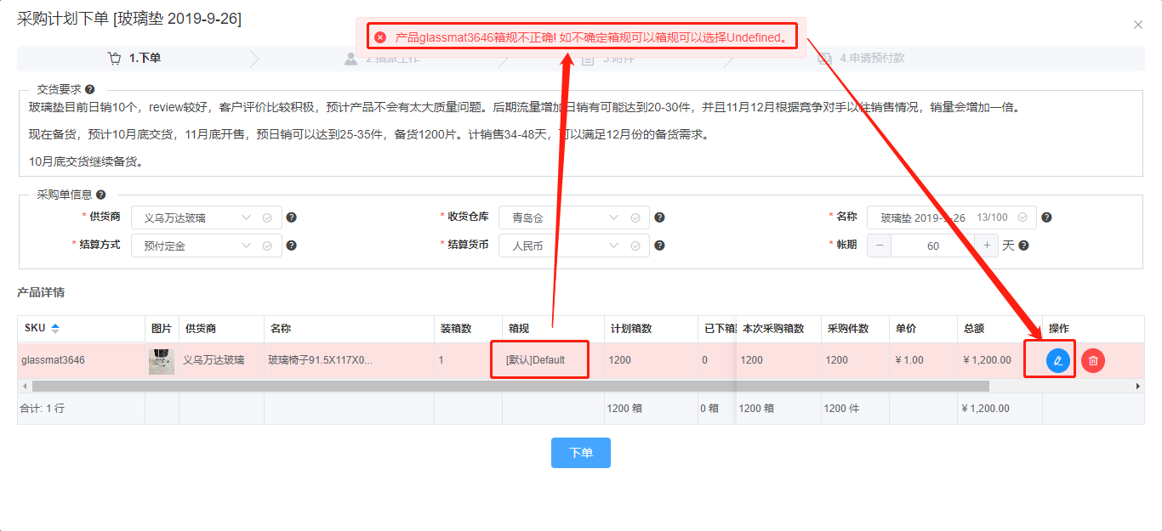

（图1.6）

②指派仓库负责人，必须添加至少一位，被指派会收到相关邮件、站内信通知，如图1.7；

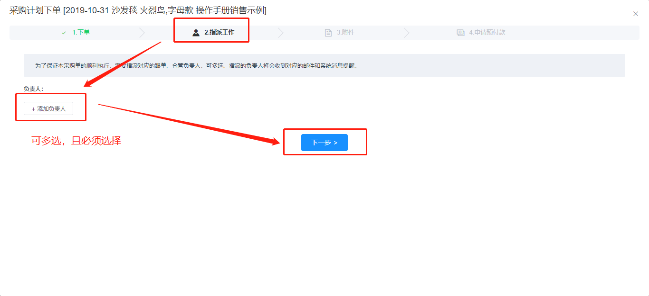（图1.7）

③添加附件。本界面添加的附件库管也可以查看，也可以不添加，如图1.8；

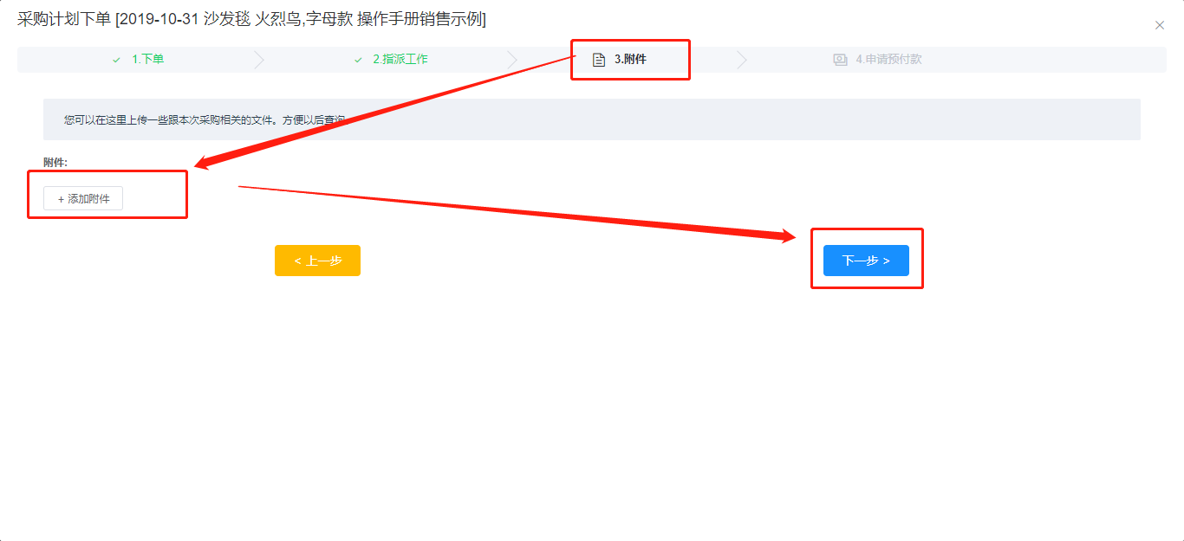

（图1.8）

④申请付款。如果为预付定金需要提前支付货款，可以在此处申请货款，可以多次申请，预付款申请记录和财务执行的操作都会被记录下来；若为货到付款，可以直接点击右上角的取消退出；本界面若执行了操作，采购单状态会变更为付款中；

本界面若不执行付款操作，结算方式为货到付款的采购单状态将变更为待确认日期；为预付定金和其他付款方式的采购单状态则会变更为申请付款，如图1.8；

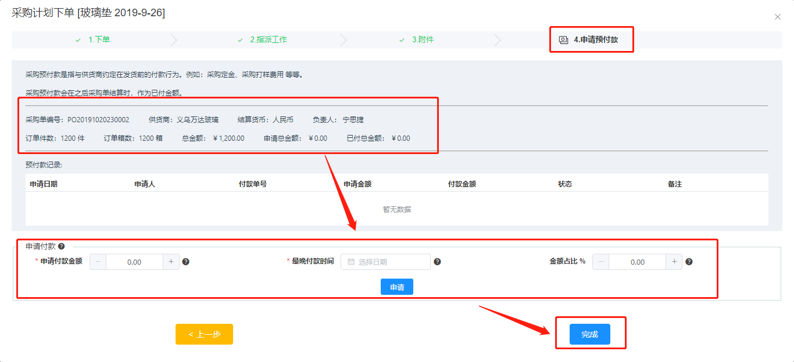

（图1.8）

如再需付款，可以从‘采购单’执行中标签中找到需要申请付款的采购单，点击编辑进入，在页面最下方的申请付款中进行付款申请，如图1.9-图1.10；

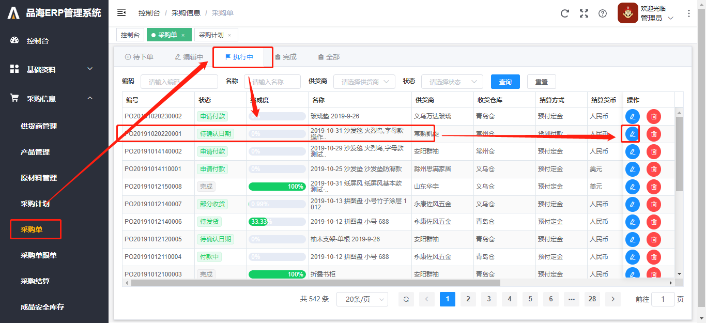

（图1.9）

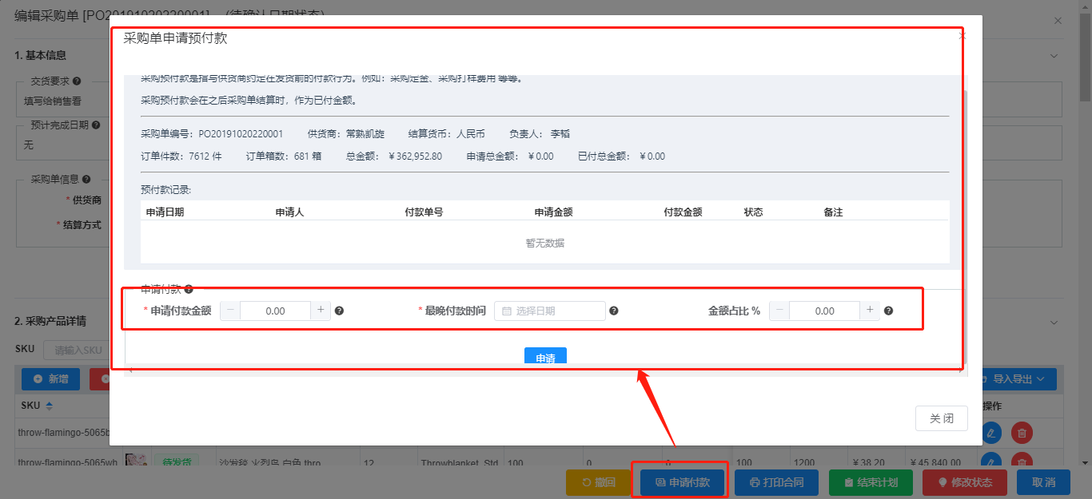

（图1.10）

采购单的详情页还可以打印采购合同，点击打印合同，会弹出窗口填写本次采购的基本信息，确认后生成一份采购合同，如图1.11-图1.13；

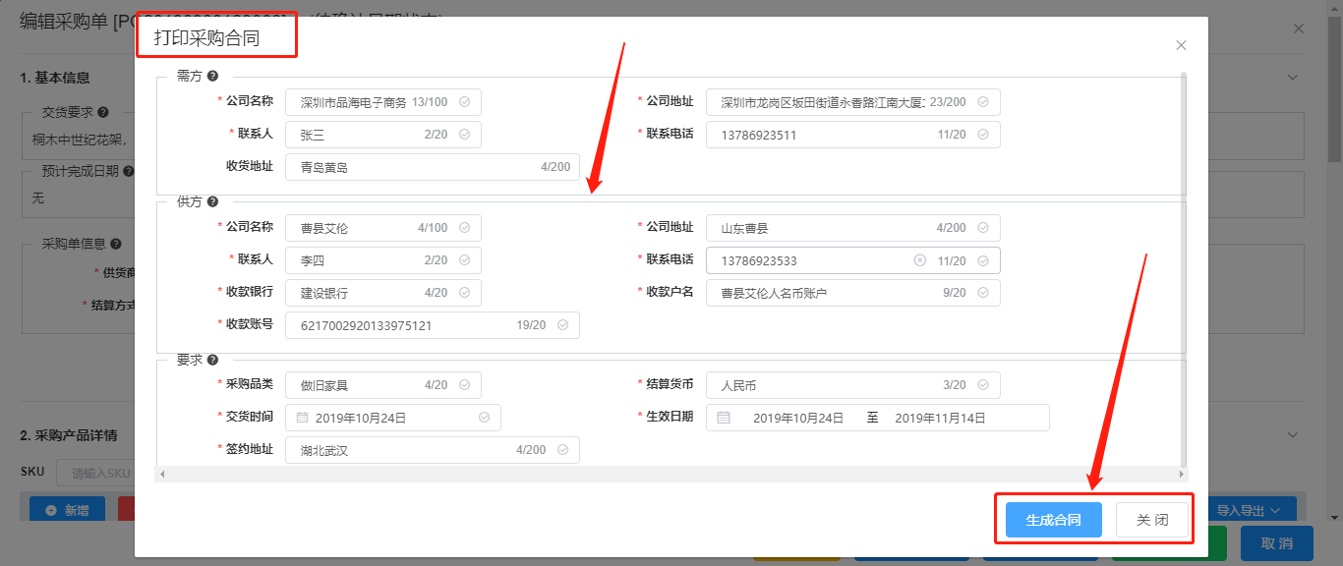（图1.11）

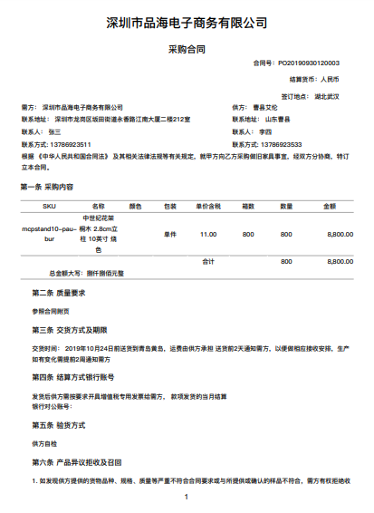

（图1.12）

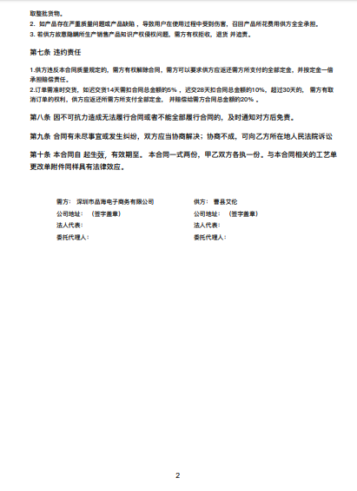

（图1.13）

采购单列表页可通过完成度查看采购单的收发货情况，如图1.14；

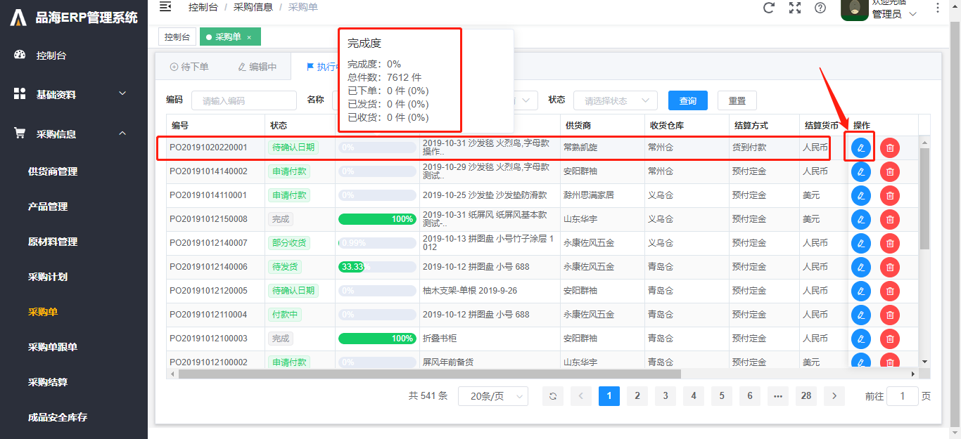

（图1.14）

已下满采购计划数量的产品不可再创建采购单，如图1.15；

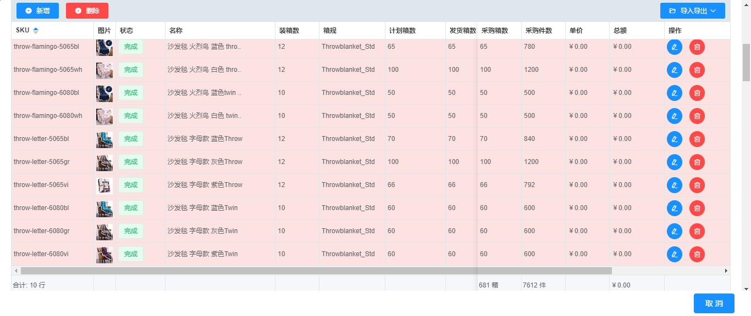

（图2.15）

# 注意事项

1、创建采购单时，若产品箱规还不确定，在采购单发布之前均可修改箱规，且必须将箱规修改成 undefined 系统才可发布采购单；

2、采购单界面背景为红时，必须将该栏填写完整才可继续后续操作；

3、查看原材料缺口时要注意，新增的采购中的布料一列的数据由于来源于执行中的采购计划，而部分采购单并没有发货计划，以及部分采购计划历经时间较长，可能会不准，需要销售实时跟进未完成的采购计划，以及跟单需要在系统中建立发货计划；

# 采购结算

采购结算是将将每一批类型为采购入库的货物转为一张结算单，再通过计算货物采购价和预付款的冲抵来进行货款结算。结算流程中采购可以通过 ‘采购信息’-> ‘采购结算’中进入结算采购单，其中待结算标签页为等待采购操作的结算单，结算中为申请了一张付款单但财务未操作的结算单，已结算为未付款金额为0 元的结算单，如图2.1。

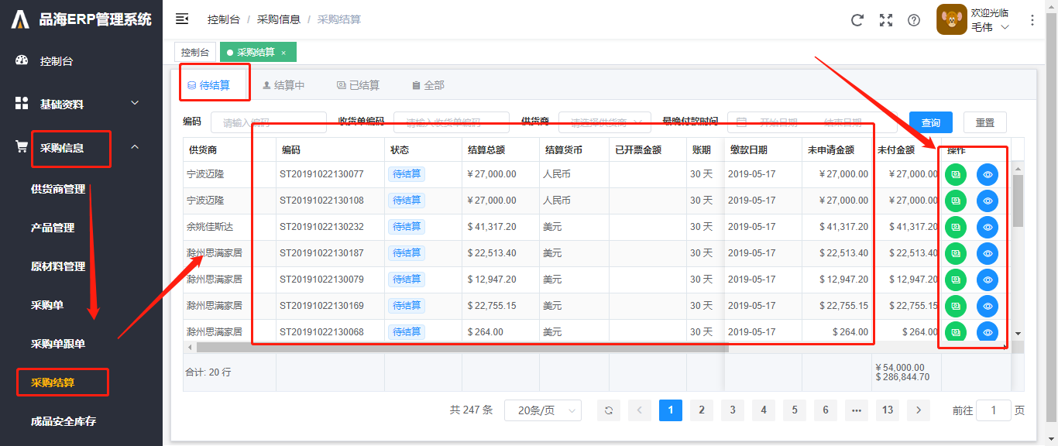

（图2.1）

点击进入待结算的结算单详情，共分为四块，以下四步确认无误后点击申请付款，此时会生成一张采购付款单等待财务进行结算，若未付款金额大于0，则结算单状态变更为结算中，若未付款金额等于0，则结算单状态变更为已结算，如图2.4；

第一块为基本信息，必须选择收款账户，如图2.2；

第二部分为付款项，可根据实际情况进行增删和修改，其中预付款会自动冲抵产品金额，付款金额必须大于等于0，如图2.2；

第三部分为发票上传，每一个结算单都必须上传包含此批货物货款的发票，点击发票内容识别将会自动生成对应的发票信息，可上传多张发票，并同时识别发票内容，如图2.3；

第四部分为发票信息，可通过新增进行发票的添加，且至少增加一条发票信息，如图2.3；

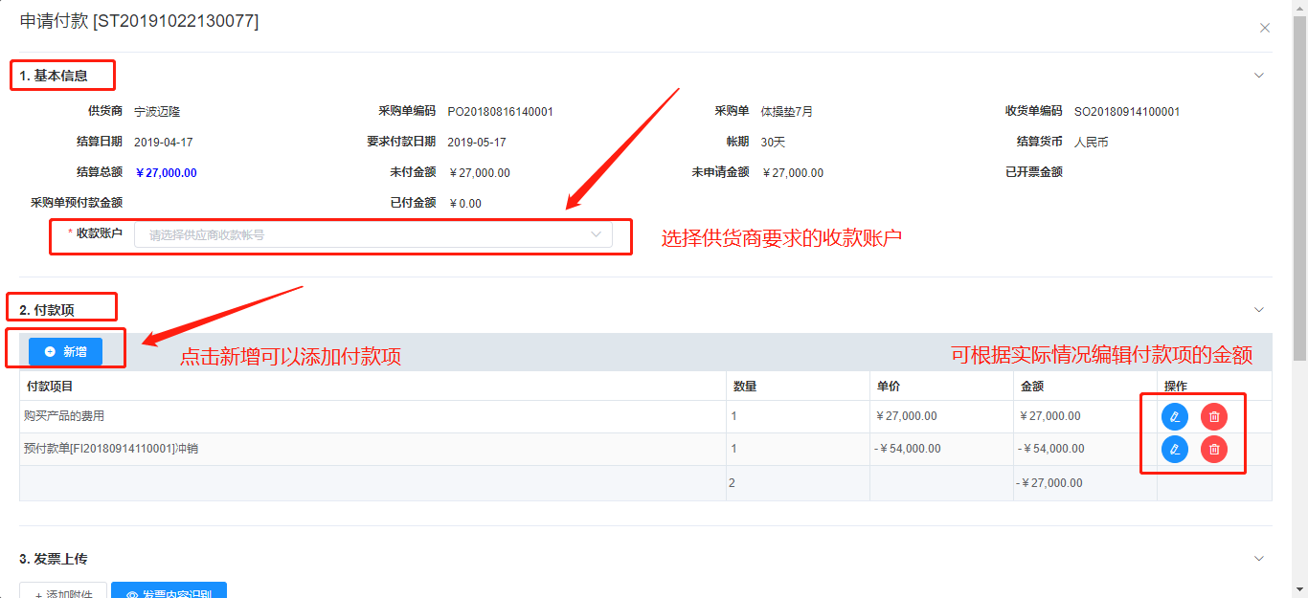

（图2.2）

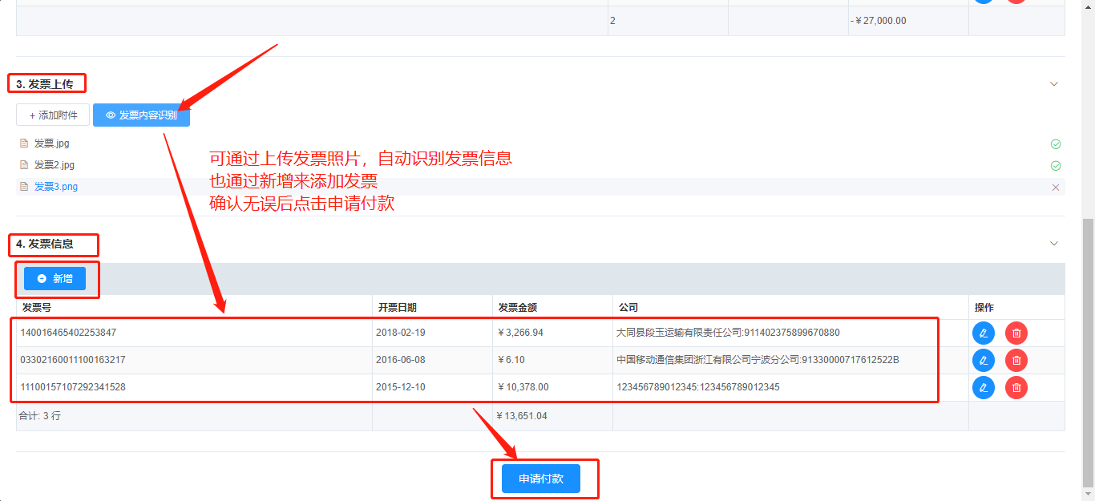

（图2.3）

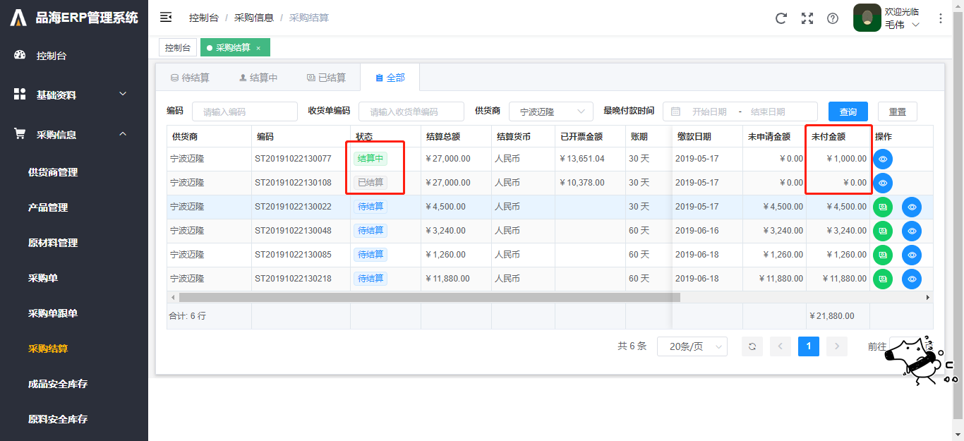

（图2.4）

申请付款后可在结算中标签页下找到对应的结算单，点击编辑即可进入查看详情，如图2.5；详情界面会展示改结算单的基本信息、产品明细和所有申请的付款单情况，如图2.6；点击付款但最右方的查看，可以在弹窗中查看付款单对应的付款项和发票信息，如图2.7；

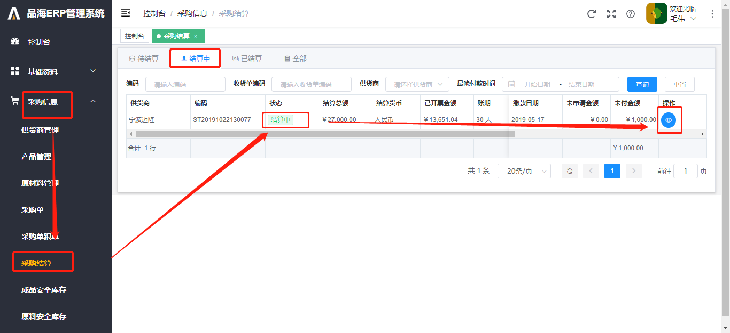

（图2.5）

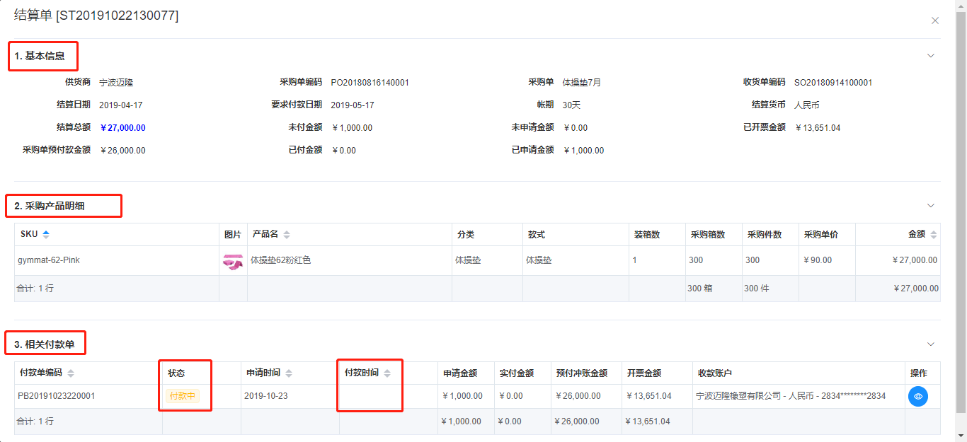

（图2.6）

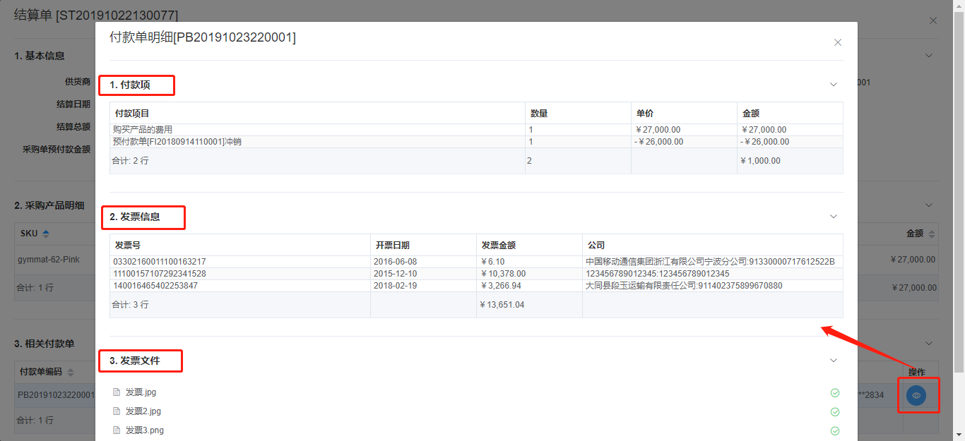

（图2.7）

# 基础资料

## 3.1 包装材料

包装材料为产品出口时需要进行装裹的材料，如图3.1.1。

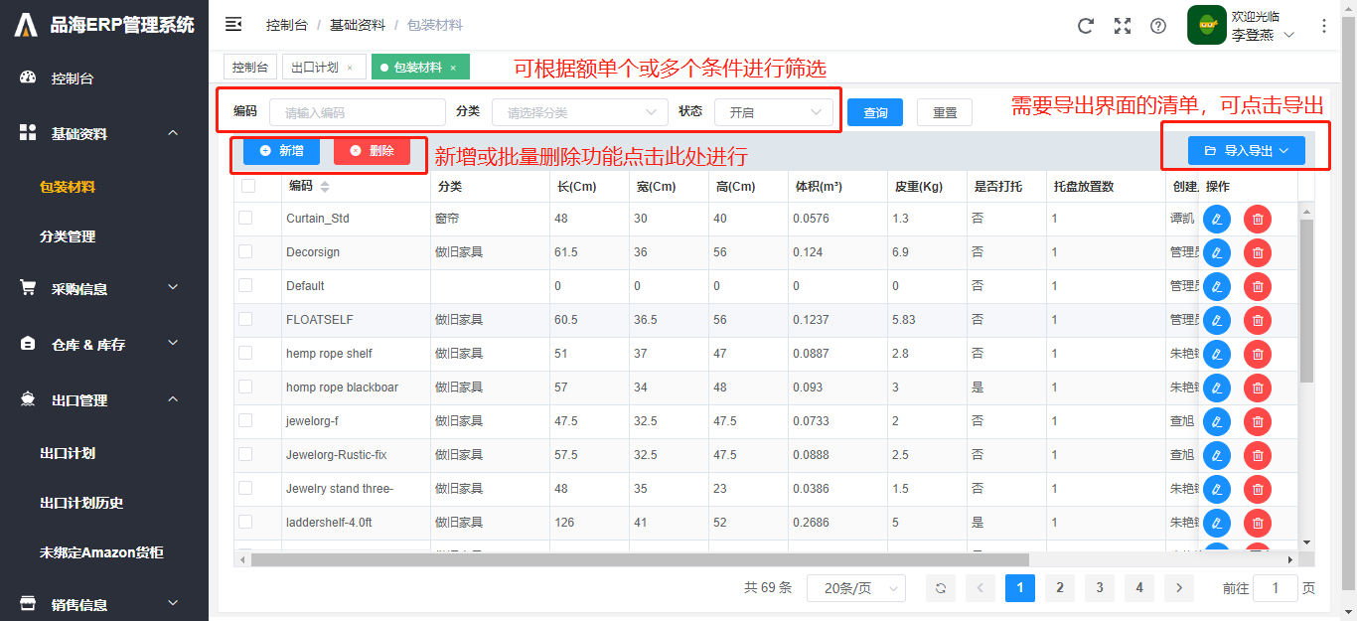

（图3.1.1）

## 3.2 分类管理

分类管理可查看产品和原料的分类所属，以及产品和原材料相关的采购负责人，如图3.2.1。

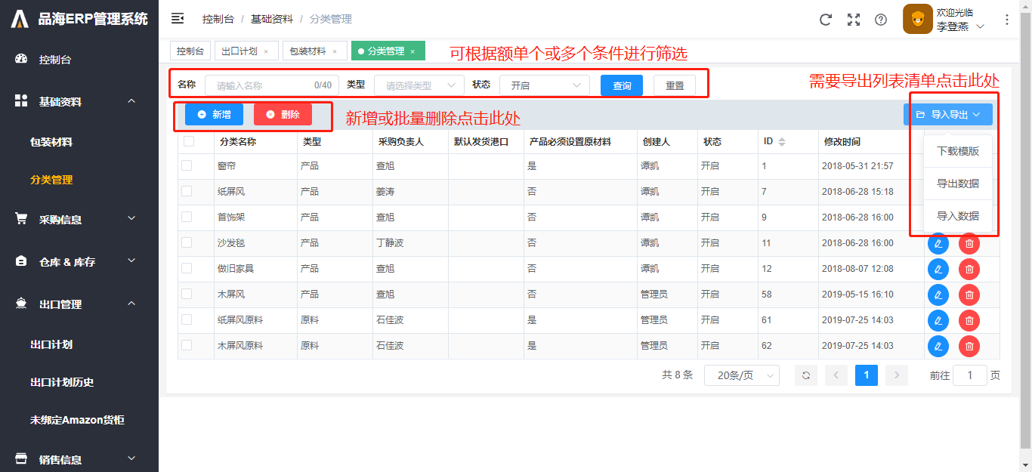

（图3.2.1）

## 3.3 收款账户

收款账户管理本公司需要付款的公司的收款账户，如图3.3.1；点击新增，通过选择公司名和银行账户将两者关联起来，新增加的收款账户展示在列表最下方，如图3.3.2。

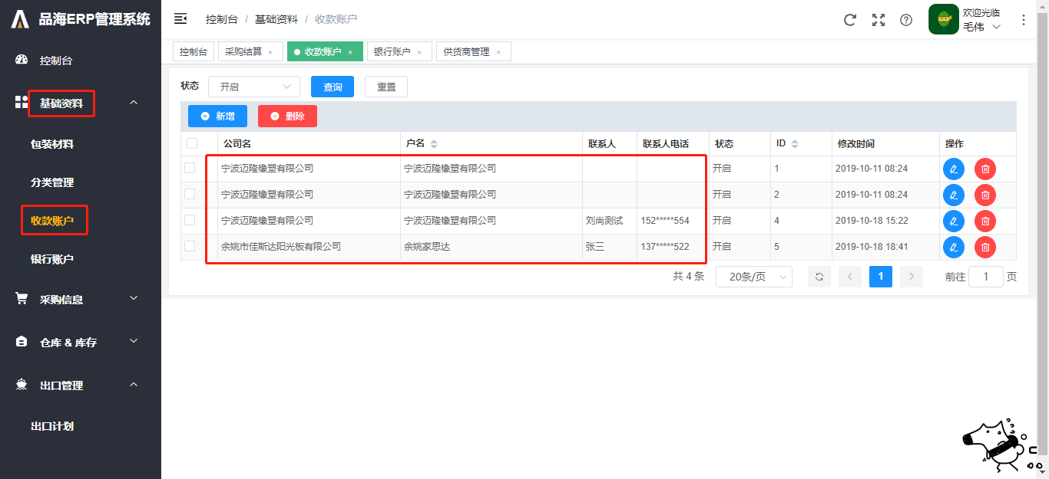

（图3.3.1）

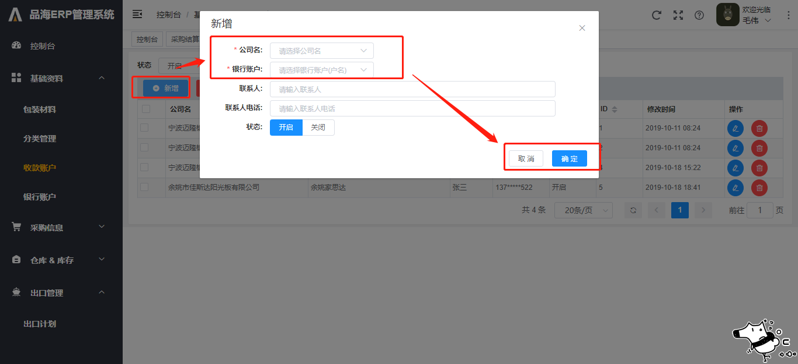

（图3.3.2）

## 3.4 银行账户

银行账户管理包括本公司在内的所有公司的银行卡信息，如图3.4.1。

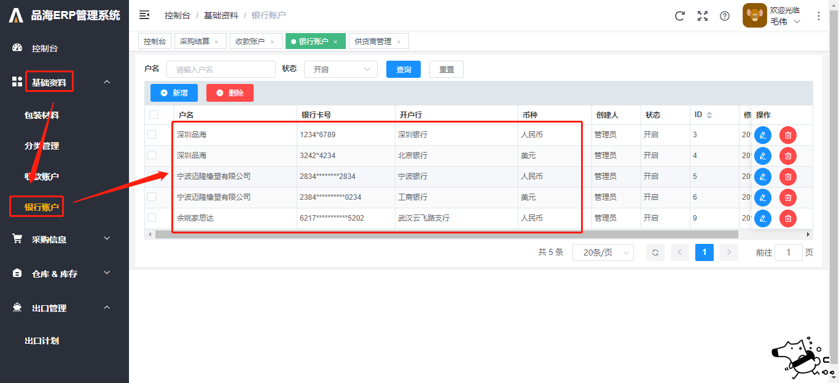

（图3.4.1）

# 采购信息

## 4.1 产品管理

### 4．1.1 有效的产品

在产品管理中管理所有售卖商品，为采购、库存管理、出口等功能提供相关数据基础，共分为四个标签页，其中第一个如图4.1.1，可通过点击编辑查看产品的基本信息、采购信息、报关信息、销售信息、对应的原材料信息，如图4.1.2-4.1.5。

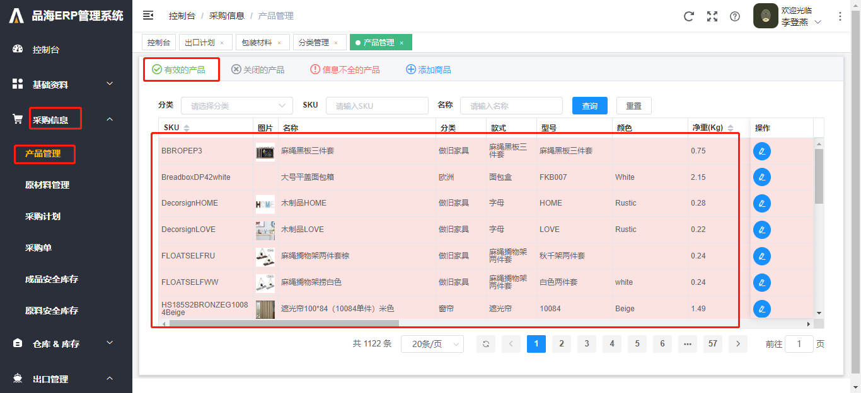

（图4.1.1）

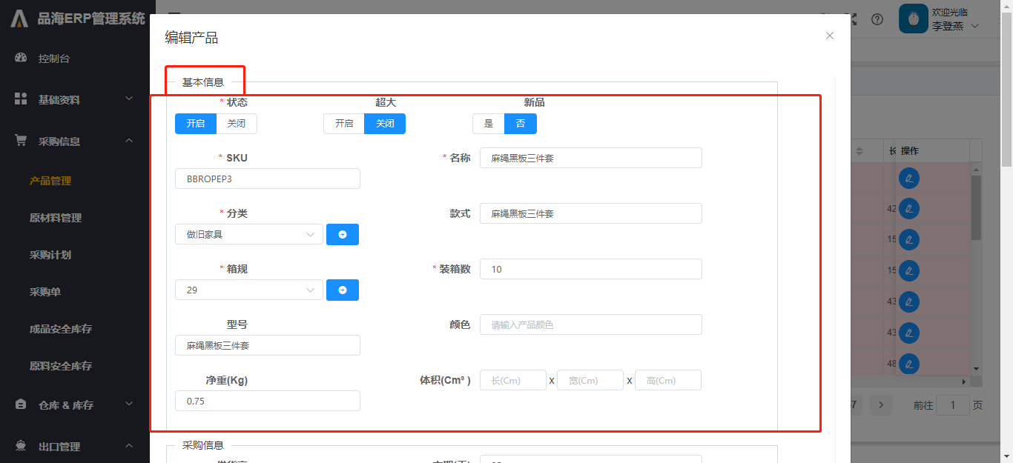

（图4.1.2）

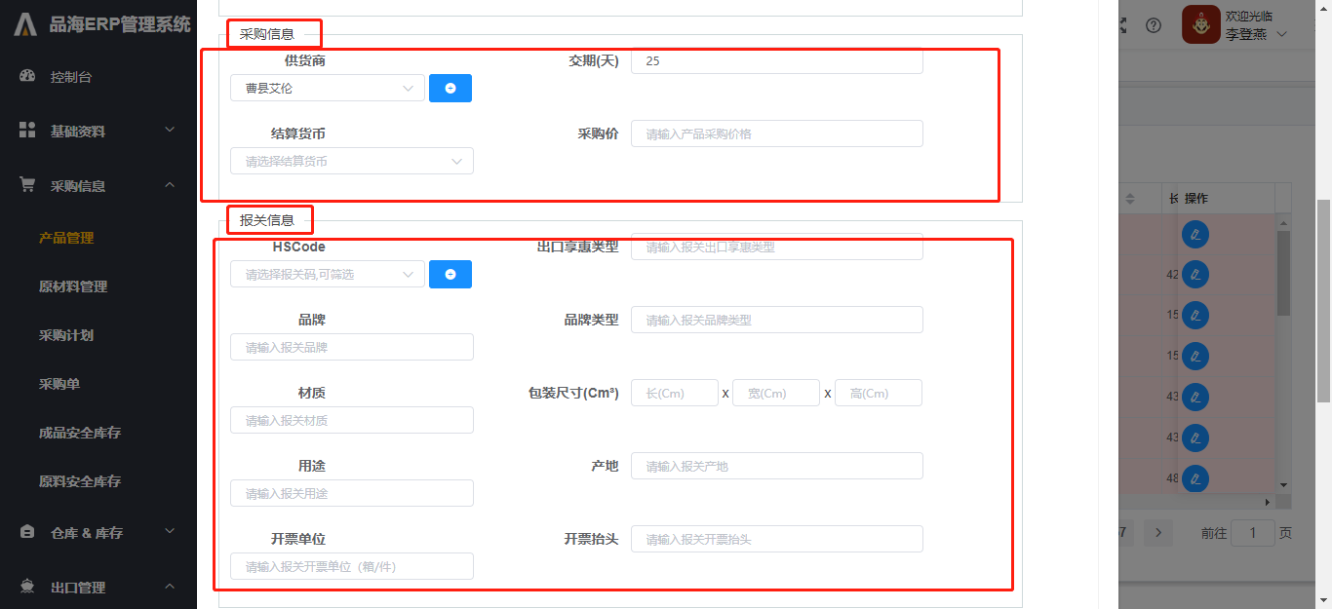

（图4.1.3）

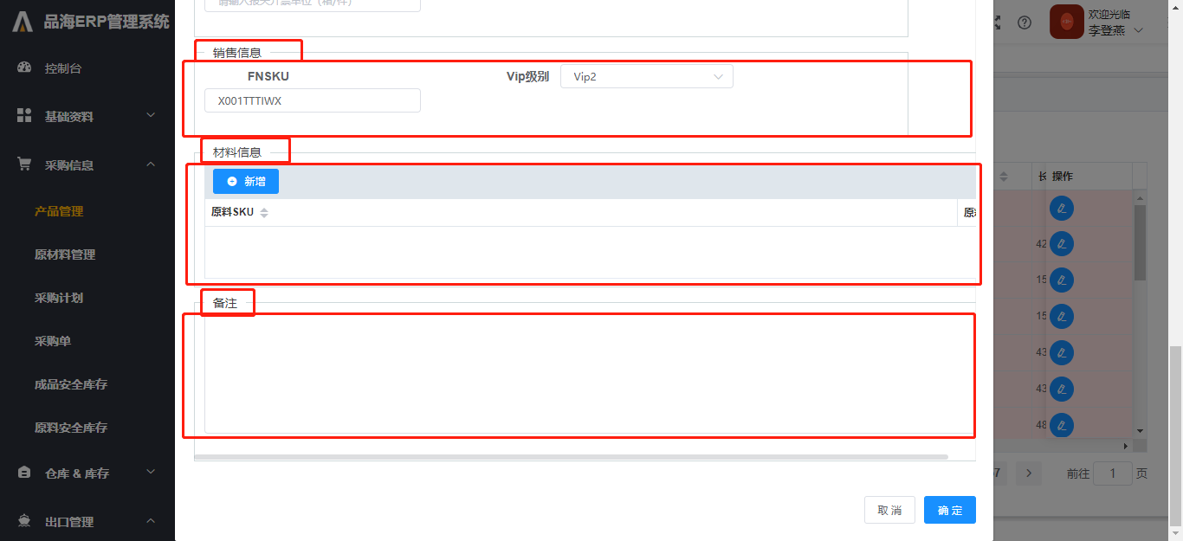

（图4.1.4）

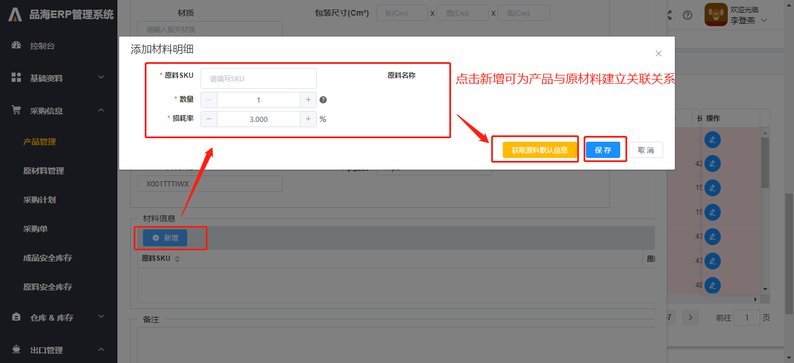

（图4.1.5）

### 4．1.2 关闭的产品

产品管理界面第二个标签页为关闭的产品，即状态被禁用，产品只要在系统使用过，就不允许删除，只能将状态变更为禁用，如图4.1.6。

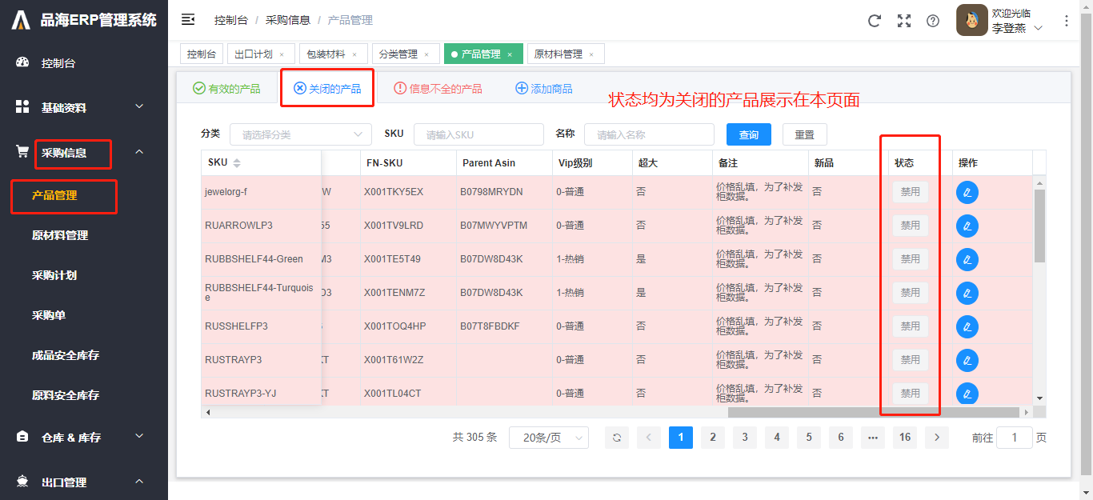（图4.1.6）

### 4．1.3 信息不全的产品

产品管理界面第三个标签页为信息不全的产品，即状态被禁用，产品只要在系统使用过，就不允许删除，只能将状态变更为禁用，如图4.1.7。

（图4.1.7）

### 4．1.4 添加商品

产品管理界面第四个标签页为添加商品，根据实际情况进行填写，填写完成后点击确认提交生成新产品，如图4.1.8。

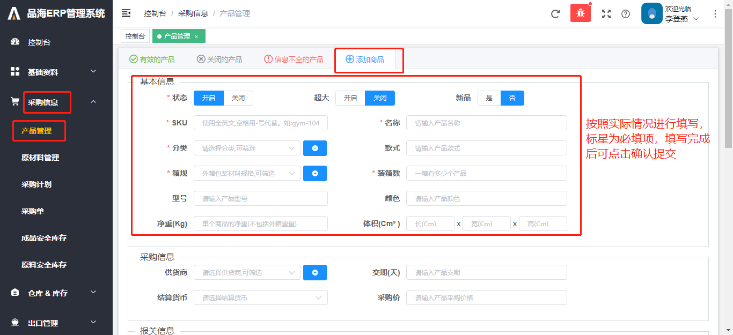（图4.1.8）

## 4.2 原材料管理

原材料与产品相关联，通过在产品管理的材料信息中添加原材料建立关联关系，红色为提示供货商信息未填写，如图4.2.1。

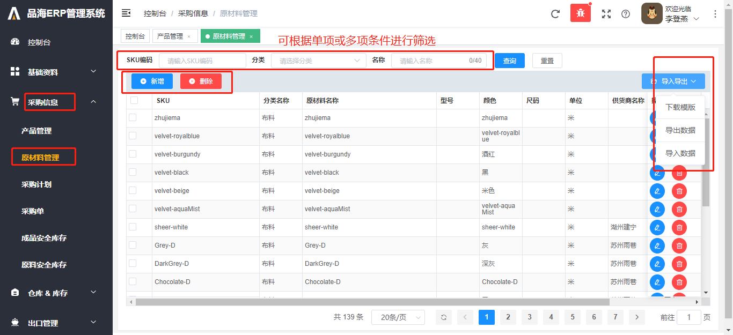

（图4.2.1）

## 4.3 成品安全库存

成品分类和国内成品库存均可以选择单项或多项条件来筛选想要查看的成品库存缺口，通过后台设定的安全库存配置，系统会自动计算产品在不同优先级的情况下是否有缺口，缺口为多少箱，提示销售可进行采购补货，如图4.3.1。

成品安全库存计算逻辑：系统计算的缺口在不选择国内成品库存时默认不减掉所有库存，选择某个仓库则计算缺口时就会减去该成品库存量。

1）成品需求量（单位：件） = 预计销售周数 * 成品销售周销量（可人工设置）

2）成品缺口（单位：件） = 成品需求量 - 亚马逊成品库存（含在途）- 国内仓库成品库存 - 国内供货商成品库存

PS：产品管理中状态为关闭的话，对应的成品缺口不会计算进来。

1、成品分类筛选： 选择你想要查看哪些分类下的成品。原料分类和成品分类不一样，这里只能看到成品分类。不选择不会出任何成品数据。

2、国内成品库存筛选：确定你希望排除的国内仓库库存。不选择不会排除任何国内仓库库存。其中选项供货商意思是排除跟单手工上报的供货商库存。

3、P0,P1..: 表示优先级别，根据库存安全周数进行计算。

4、缺口：指的是库存缺少的个数。数字越大风险越高。

5、亚马逊成品（含在途）：指的是当前在亚马逊和要到亚马逊的所有库存件数，会自动转成原料量。

6、国内成品库存：指的是当前你选择的所有国内成品仓库的库存总和，会自动转成原料量。

7、国内原料库存：指的是当前你选择的所有国内原料仓库的库存总和。

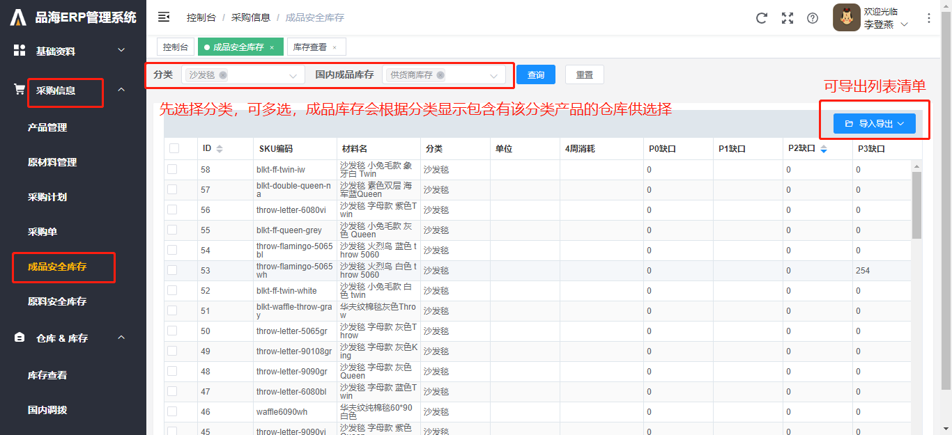

（图4.3.1）

## 4.4 原料安全库存

原料分类、国内成品库存、国内原料库存均可以选择单项或多项条件来筛选想要查看的原材料缺口，通过后台设定的安全库存配置，系统会自动计算原材料在不同优先级的情况下是否有缺口，缺口为多少，通过红色提示销售可进行采购补货，如图4.4.1。

原料安全库存计算逻辑分为成品和原料两个纬度进行计算。系统先通过分类和国内成品库存的筛选条件计算出成品缺口，逻辑同成品安全库存，然后将成品缺口转成产品对应的原材料量，在不选择国内原料库存时原材料缺口即为成品缺口转换的原材料量，，选择某个原料仓库则计算缺口时就会减去该仓库原料库存量。

1）成品需求量（单位：件） = 预计销售周数 * 成品销售周销量（可人工设置）

2）成品缺口（单位：件） = 成品需求量 - 亚马逊成品库存（含在途）- 国内仓库成品库存 - 国内供货商成品库存

3）原料缺口 = 按成品对应原料分组汇总(只汇总成品缺口部分) - 国内仓库原料库存 - 国内供货商原料库存（供货商库存算采购中的在途库存）

PS：产品管理中状态为关闭的话，对应的原料缺口不会计算进来。原材料缺口是通过成品缺口计算的，因此相关成品没有缺口，就不会计算原材料缺口。

1、原料分类筛选： 选择你想要查看哪些分类下的原料。原料分类和成品分类不一样，这里只能看到原料分类。可以在分类管理中设置。不选择不会出任何数据。

2、国内成品库存筛选：确定你希望排除的国内仓库成品库存。会自动将成品转化成原料量。不选择不会排除任何国内仓库库存。其中选项供货商意思是排除跟单手工上报的供货商库存。

3、国内原料库存筛选：确定你希望排除的国内仓库原料库存。不选择不会排除任何国内仓库库存。其中选项供货商意思是排除跟单手工上报的供货商库存(采购中的在途库存)。

4、亚马逊（含在途）：指的是当前在亚马逊和要到亚马逊的所有库存件数。

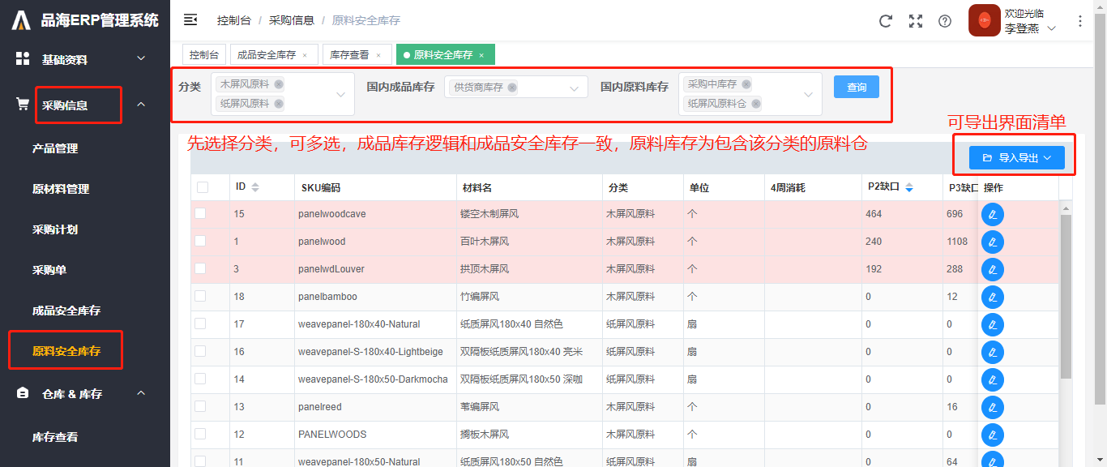

（图4.4.1）

## 4.5 供货商管理

供货商管理所有采购产品的公司，如图4.5.1，其中列表页有三个按钮，第一个是编辑供货商基本信息，第二个是删除，第三个是供货商库存管理，可以通过新增或者上传进行库存管理，如图4.5.2。

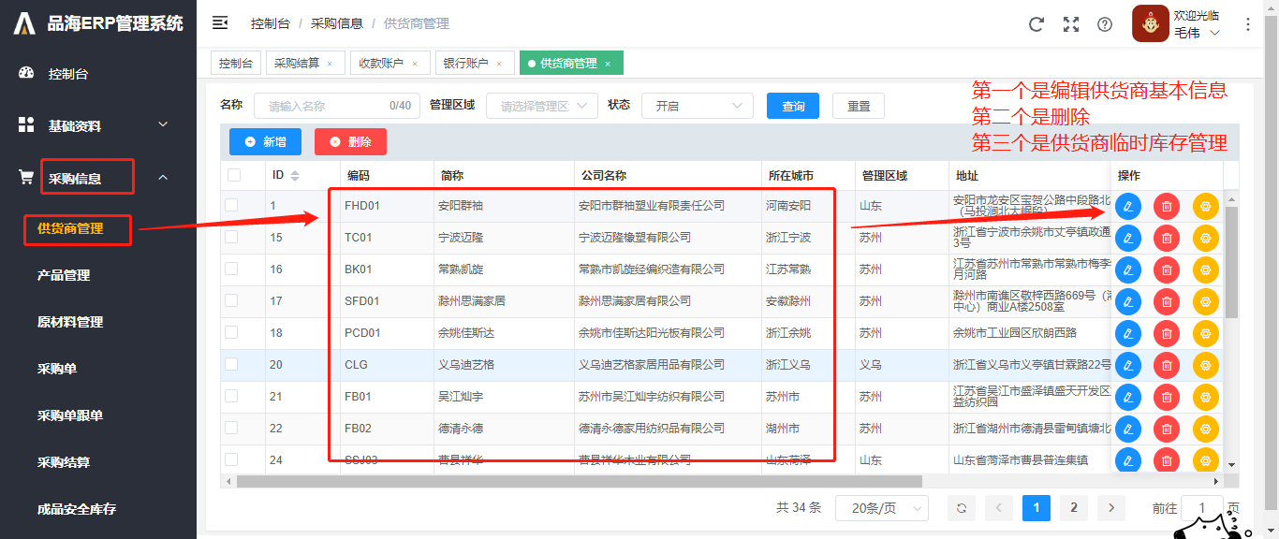

（图4.5.1）

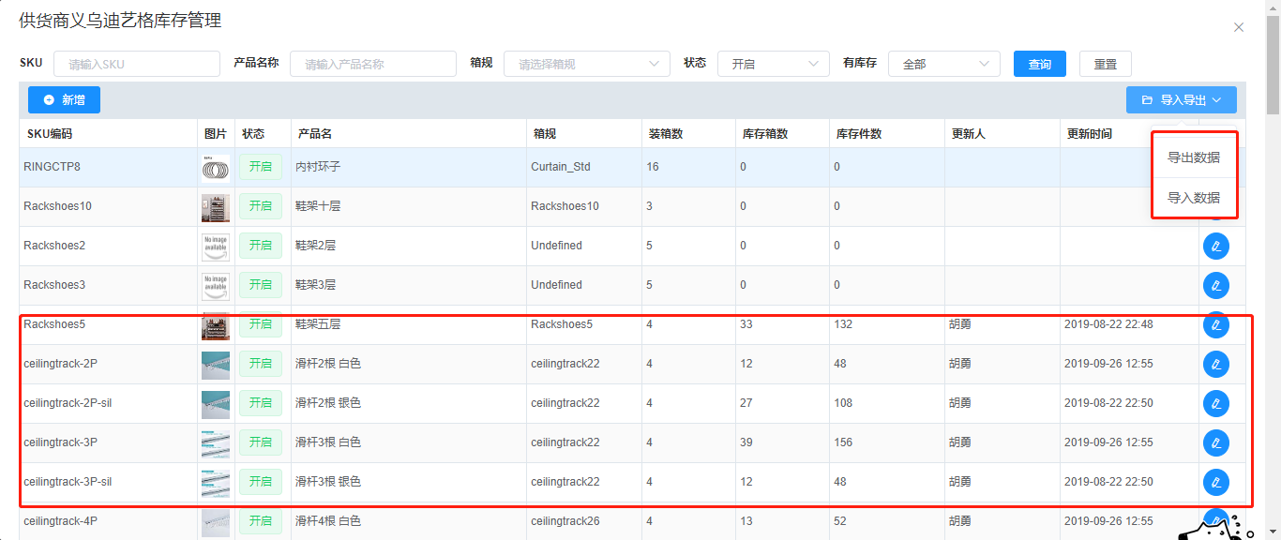

（图4.5.2）

## 4.6 产品价格历史

本界面会记录产品的采购价变更情况，是从产品管理中更改或者是通过采购单更爱均会记录下来，如图4.6.1。

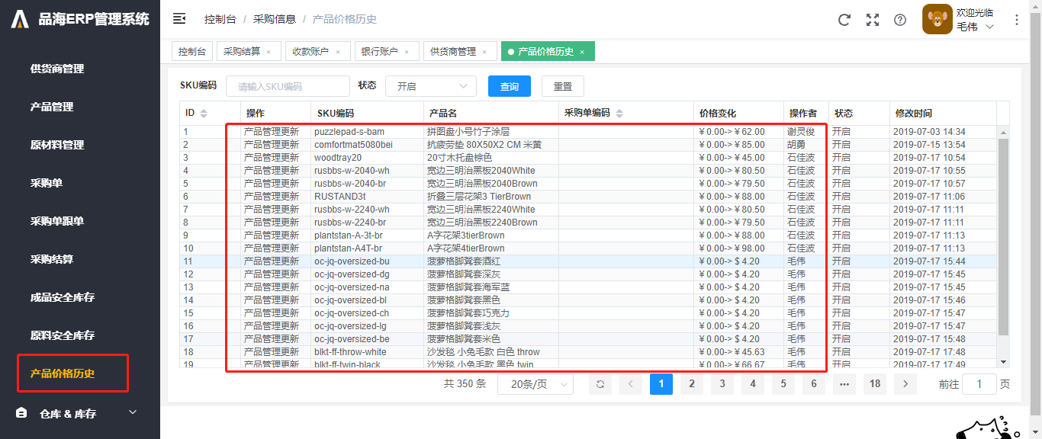

（图4.6.1）